Projektovanje i implementacija informacionog sistema za potrebe transportne kompanije Atlantis Logistic d.o.o.

- Opšte karakteristike sistema
U radu je opisan informacioni sistem (ERP) kao podrška poslovanju transportne kompanije Atlantis Logistic d.o.o. specijalizovana u drumskom prevozu tereta. Informacioni sistem je projektovan u cilju podrške upravljanja voznim parkom, zaposlenima, radnim nalozima, fakturama, isplatnim listima za dnevnice i putne troškove radnika kao i evidencijom važnih datumna. Pored toga, ovako projektovan informacioni sistem može da služi i kao polazna osnova za dalje projektovanje i implementaciju skladišta podataka odnosno data warehouse sistema.
Tehnologije korišćene za implementaciju sistema:
- Baza podataka: Microsoft SQL Server
- Backend: Node.js (Java Script)
- Frontend: React (JavaScript)

- Šema baze podataka
U nastavku sledi detaljan prikaz i opis konceptualne šeme baze podataka – ER model, kao i implementacioni model baze podataka – relacioni model.

  - ER Model
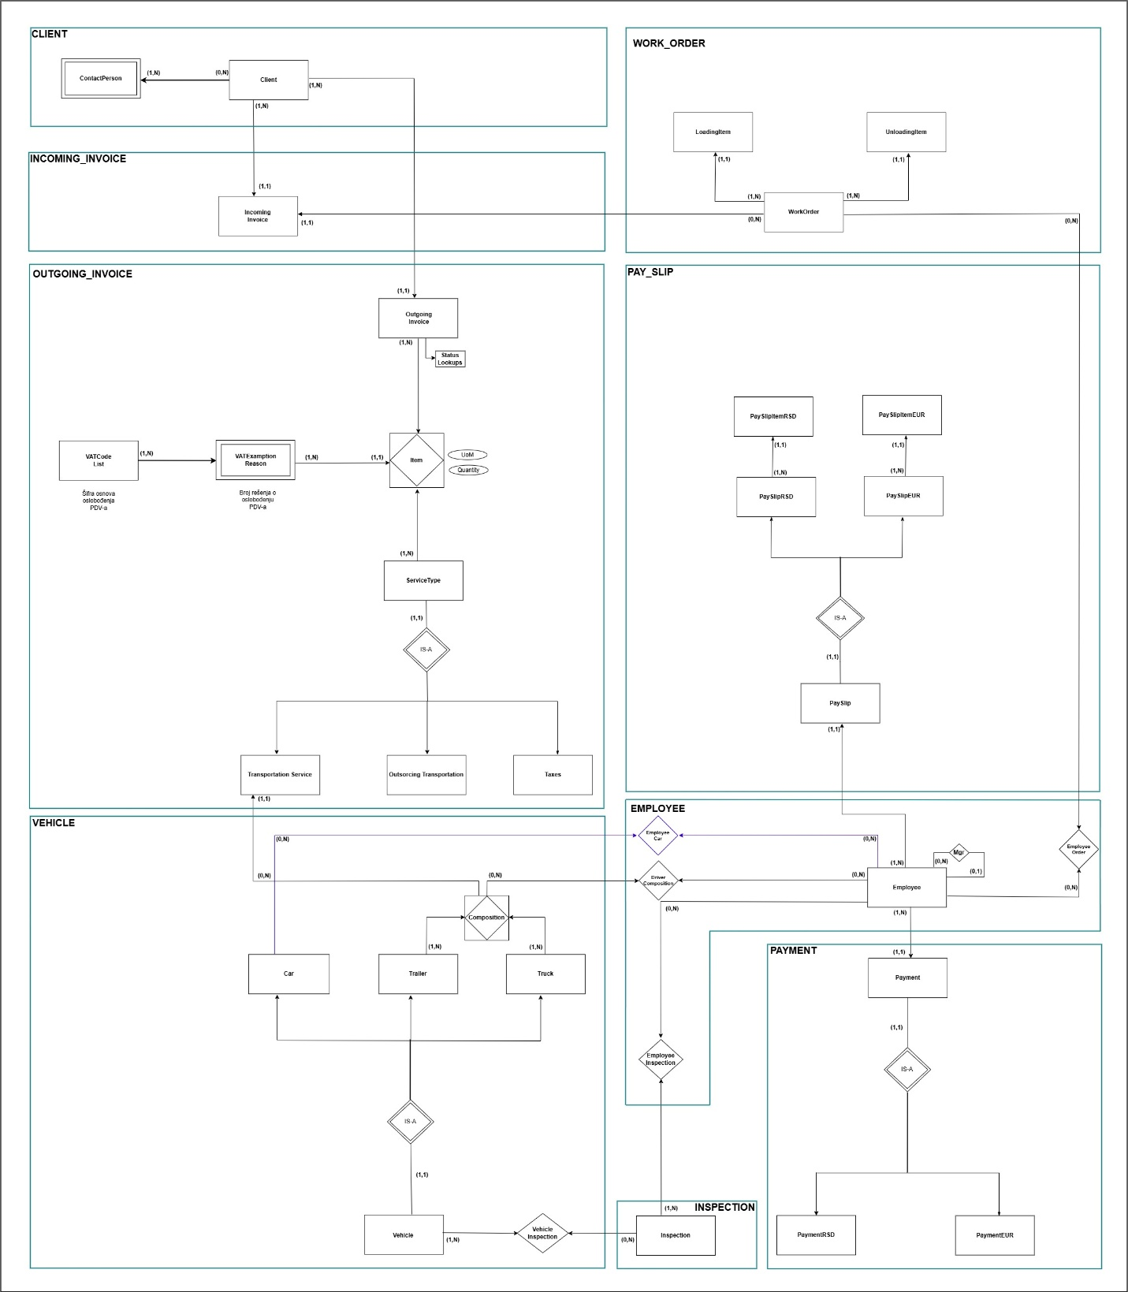
Slika 1 - ER Model
Na slici 1 detlajno je prikazan ER model odnosno konceptualni model šeme baze podatakaka koji oslikava poslovanje realnog sistema. Model je oslikan kroz 9 različitih podšema kjoje koriste ključne entite i njihove veze predstavljajući tabele unutar baze podataka Ovakav konceptualni model služi kao polazna osnova za dalje projektovanje informacionog sistema.

    - Podšema Client
Poslovanje sistema započinje podšemom Client u kojoj se oslikavaju podaci o svim poslovnim klijentima. Svaki klijent ima svoje jedinstveno identifikaciono obeležje, u ovom slučaju TaxID koje predstavlja jedinstveni poreski broj obveznika. Bitno je naglasiti da realan sistem za koji se projektuje informacioni sistem razlikuje dva osnovna tipa klijenta unutar svog poslovanja. Ovi tipovi su razdvojeni obeležjem ‘ClientType’ unutar baze podatka a vrednosti obeležja mogu biti ‘Supplier’ ili ‘Transportation’. Razdvajanje klijenata na kategorije vriši se radi lakše evidentcije radnih naloga i plaćanja ulaznih faktura kao i kasnije analize uspešnosti poslovanja. Ovakva diferencijacija klijenata predstavlja specifičnost ovog konkretnog sistema i ne spada pod opštu praksu projektovanja.

Entitet Client može sadržati više kontakt osoba upisanih u tabelu ContactPerson. Ova ‘roditelj dete’ veza omogućava evidentiranje različitih predstavnika klijenata koji su zaduženi za različite poslovne procese poput naručiuvanje prevoza, prijem robe ili administraciju faktura.
    - Podšema Work Order
Podšema Work Order oslikava tok radnih naloga unutar sistema. Kada preduzeće u datom momentu nema dovoljno raspoloživog kapaciteta za izvršenje usluga za klijenta kojem je potreban prevoz, primorano je da angažuje spoljne prevoznike za izvršenje ove usluge. U takvim situacijama prevoz se naručuje od trće strane odnosno posrednika, dalje mu se kreira radni nalog koji sadrži informacije o načinu izvršenja usluge, datumu, roku plaćanja kao i klijentu za kojeg se usluga izvršava. Ovakvi klijenti spadaju pod pomenutu kategoriju ‘Transpoirtation’ u bazi podataka i upravo takvim klijentima se izdaju radni nalozi odnosno nalozi za utovar. Na taj način radni nalog postaje osnovni entitet koji povezuje realne događaje kao što su prevoz robe sa finansijskim dokumentima poput ulaznih faktura. Radni nalog je sačinjen od jedne ili više stavki koje se odnose na informacije o utovaru i istovaru robe, odnosno jedan radni nalog može da ima jednu ili više različitih adresa utovara i istovara te je iz tog razloga sprovedena dekompozicija ovih entiteta u okviru baze podataka na WorkOrder, LoadingItem i UnloadingItem kako bi se ispunili kriterijumi 3. normalne forme.

    - Podšema Incoming Invoice
Podšema Incoming Invoice predstavlja tok ulaznih računa u sistemu. Informacioni sistem je isprojektovan po zahtevima sistema elektronskih faktura (SEF) kako bi komunikacija između informacionog sistema i SEFA tekla efikasnije. U okviru ulaznih faktura vrši se evidencija faktura koje dolaze od klijenata i koje moraju biti plaćene istima. Svaka ulazna faktura sadrži broj fakture, iznos, važne datume vezane za izvršenje usluge, opis i tri različite kategorije statusa: DocumentStatus, ProcessingStatus, PaymentStatus. Ukoliko je faktura vezana za neki od radnih naloga odnosno dolazi od klijenta pod kategorijom ‘Transportation’ u okviru obeležja OrderNumber na ulaznoj fakturi se navodi i broj radnog naloga.

    - Podšema Outgoing Invoice
Izlazne fakture se generišu na osnovu izvršenih naloga dobijenih od strane klijenata i predstavljaju obračun pruženih transportnih usluga.
Svaka faktura sadrži povezane stavke (Item) koje upućuju na konkretne usluge (Service).
Usluge su tipizirane kroz tri kategorije:
- TransportationService – sopstveni prevozi po relaciji sa podacima o ruti, vozilu i ceni,
- OutsourcingService – eksterni prevozi koje je izvršio posrednik, ali i dalje postoji obaveza fakturisanja usluge klijentu
- TaxService – dodatne administrativne i poreske usluge (npr. carinjenje, manipulacija robe, fito-sanitarne takse).
Sistem podržava PDV model kroz tabele VATCodeList i VATExamptionReason. Ove dve tabele povezane ‘roditelj dete’ vezom, redom predstavljaju šifru osnova oslobođenja PDV-a i broj rešenja o oslobođenju PDV-a. Stavke izlazne fakture su u obavezi da u svom nizu obeležja sadrže složeni strani ključ (VATCode, VATExamptionCode) koji omogućava precizan obračun PDV-a u skladu sa propisima.

    - Podšema Employee
Tabelom Employee upravlja se podacima o svim tipovima zaposlenih, kao što su vozači, dispečeri, administrativni radnici i menadžeri. Pored toga, ovakva struktura uključuje i rekurzivni odnos (MgrID), koji omogućava hijerarhiju zaposlenih (npr. vozač – menadžer transporta – direktor). Ovakva sveobuhvatna evidencija zaposlenih povezuje zaposlene sa radnim nalozima, službenim vozilima i šleperima koji predstavljaju kompoziciju oslikanu vezom gerund dobijenu spajanjem entiteta Truck (kamion) i Trailer (prikolica).

    - Podšema Vehicle
U okviru projektovanog informacionog sistema vozni park je predstavljen kroz četiri entiteta: Car (putnički automobil ondonso poslovni automobil), Truck (tegljač), Trailer (prikolica) i Composition, koji predstavlja gerundsku vezu između entiteta Truck i Trailer.
Potreba za uvođenjem ovako složene veze proizilazi iz načina na koji se formiraju izlazne fakture u sistemu.
Naime, svaka faktura mora sadržati tačne podatke o vozilu kojim je obavljen prevoz robe, a kako se transport u praksi izvršava u okviru kompozicije tegljača i prikolice, entitet Composition omogućava da se ova veza precizno modeluje i poveže sa konkretnim poslovnim događajem.

    - Podšema Pay Slip
U okviru ovog dela sistema modeluje se blagajna za obračun i isplatu zarada zaposlenih na osnovu putnih naloga. Isplate mogu da se vrše u dinarima (PaySlipRSD) i evrima (PaySlipEUR) u zavisnosti od lokaliteta u kojem je usluga vršena.
Platna lista može sadržati više stavki PaySlipItemRSD i/ili PaySlipItemEUR koje objedinjavaju dnevnice i putne troškove. Prilikom projektovanja izostavljeni su entiteti koji bi predstavljali putni nalog, dnevnice i troškove. Iako ovaj pristup omogućava potpunu nromalizaciju baze podatka, u ovom slučaju je izostavljen iz razloga što bi dalje dekomponovanje i prikazivanje ovih entiteta kao zasebnih celina odnosno tabela vodilo u značajno komplikovaniji pristup projektovanju, održavanju i optimizaciji sistema. Iz pomenutog razloga putni nalozi, dnevnice i troškovi predstavljeni su samo kao obeležja u okviru tabele PaySlipItem koja će detaljnije biti prikazana kasnije kroz relacioni model baze podataka.

    - Podšema Payment
Prethodno opisana podšema predstavlja idealizovan scenario isplate dnevnica i putnih troškova zaposlenima, gde bi se svaka isplata vršila pojedinačno po osnovu završenog naloga ili putovanja. Međutim, u transportnom sistemu, gotovo svi radni zadaci se obavljaju na terenu, što bi u praksi značilo da bi svakodnevne isplate gotovine vozačima oduzimale značajnu količinu vremena, kako njima, tako i nadređenima i administraciji.
Iz tog razloga se u ovakvim preduzećima primenjuje akontacioni način isplate. Vozačima se unapred isplaćuje određena suma novca, paušalno ili na osnovu procene predstojećih putnih troškova. Ovaj akontaciono isplaćeni iznos evidentira se u okviru podšeme Payment, dok se stvarni, odnosno realizovani troškovi beleže kroz podšemu Pay Slip, nakon povratka sa puta i unosa stvarnih troškova i dnevnica.
Obe podšeme imaju knjigovodstveni značaj:
- Payment odražava izlaz novca iz blagajne (akontacija),
- Pay Slip prikazuje obračunate stvarne troškove po osnovu naloga.

Razlika između ovih vrednosti predstavlja trenutno stanje blagajne, odnosno saldo između isplaćenih akontacija i obračunatih troškova. Taj iznos se na korisničkom interfejsu prikazuje kao bilans stanja blagajne, čime se omogućava transparentan uvid u finansijsko stanje u svakom trenutku.
Na kraju poslovne godine, saldo se nivelira na nulu kroz odgovarajuće knjigovodstvene ispravke, kako bi se poslovna godina mogla formalno zatvoriti i kako bi sve akontacije bile usklađene sa stvarnim troškovima.
    - Podšema Inspection
Ovaj deo sistema obuhvata sve vrste periodičnih i vanrednih kontrola kao što su tehnički pregledi, zdravstveni preglede zaposlenih, obnova putnih osiguranja, obnova CMR osiguranja i slično.
Svaka inspekcija se povezuje sa odgovarajućim entitetom. Na ovaj način se vodi istorijat svih izvršenih provera i rokova za sledeće kontrole, što je ključno za usklađenost sa propisima u domenu u kojem sistem posluje.

  - Relacioni Model
U okviru ovog poglavlja šema relacionog modela baze podataka biće detaljno specificirana sa nizovima obeležja i referencijalnim integretitetima svake od relacija.

    - Šema relacionog modela baze podataka
Client podšema
Client({TaxID, RegNmbr, ClientName, StreetAndNmbr, City, ZIP, Country, IsActive, Email}, {TaxID})
ContactPerson({ContactName, Description, PhoneNmbr, PersonEmail, TaxID}, {TaxID, ContactName})

Work Order podšema
LoadingItem({LoadingID, Firm, LoadingDate, LoadingAdress, Goods, Customs, ForwAgency, Border,Note WorkOrderID},{LoadingID})
UnloadingItem({UnloadingID, Firm, UnloadingDate, UnloadingAdress, Customs, ForwAgency,Note, WorkOrderID},{UnloadingID})
WorkOrder({OrderID, OrderDate, Amount, DueDate, Note, ClientID},{OrderID})

Incoming Invoice podšema
IncomingInvoice({IncInvID, IncInvNmbr, Amount, Description, TransactionDate, IssueDate, DueDate, DocumentStatus, PaymentStatus, ProcessingStatus, TaxID, Attachment, OrderID}, {IncInvID})

Outgoing Invoice podšema
OutgoingInvoice({InvoiceID, OutInvoiceNmbr, Currency, ReferenceNmbr, OrderNmbr, TransDate, IssueDate, DueDate, Attachment, Note, DocumentStatus, ProcessingStatus, PaymentStatus, TaxID}, {InvoiceID})
Item({InvoiceID, ServiceID, Discount, VATCode, VATExamptionCode}, {InvoiceID, ServiceID})
Service({ServiceID, ServiceType}, {ServiceID})
TransportationService{(ServiceID, Route, Price, TruckID, TrailerID),(ServiceID)}
OutsorcingService{(ServiceID, Amount, Description, IncInvNmbr),(ServiceID)}
TaxService{(ServiceID, Name, Price),(ServiceID)}
VATCodeList({VATCode, VATPercentage}, {VATCode})
VATExamptionReason({VATCode, VATExamptionCode}, {VATCode, VATExamptionCode})
DocumentStatusList({DStatusID, DStatusName},{DStatusID})
ProcessingStatusList({ProcessingStatusID, ProcessingStatusName}, {ProcessingStatusID})
PaymentStatusList({PaymentStatusID, PaymentStatusName}, {PaymentStatusID})

Emplopyee podšema
Employee({EmplID, EmplType, FirstName, LastName, Status, StreetAndNmbr, City, ZIPCode, Country, PhoneNmbr, EmailAddress, IDCardNmbr, PassportNmbr, MgrID}, {EmplID})
EmployeeOrder({EmplID, OrderID},{EmplID, OrderID})
EmployeeCar({EmplID, CarID},{EmplID, CarID})
DriverComposition({DriverID, TruckID, TrailerID},{DriverID, TruckID, TrailerID})

Vehicle podšema
Truck({TruckID, Make, Model, RegistrationTag,Status}, {TruckID})
Trailer({TrailerID, Make, Model, RegistrationTag, Status}, {TrailerID})
Car({CarID, Make, Model, RegistrationTag, Status}, {CarID})
Composition({TruckID, TrailerID}, {TruckID, TrailerID})

Pay Slip podšema
PaySlipRSD({PaySlipID, IssueDate, EmplID}, {PaySlipID})
PaySlipItemRSD({OrderNmbr, Date, AllowanceRSD, ExpenseRSD, PaySlipID}, {OrderNmbr})
PaySlipEUR({PaySlipID, IssueDate, EmplID}, {PaySlipID})
PaySlipItemEUR({OrderNmbr, Date, AllowanceRSD, ExpenseRSD, PaySlipID}, {OrderNmbr})

Payment podšema
PaymentRSD({TransactionID, AmountRSD, Date, EmplID}, {TransactionID})
PaymentEUR({TransactionID, AmountEUR, Date, EmplID}, {TransactionID})

Inspection podšema
Inspection({InspectionID, Name, InspectionType}, {InspectionID})
EmployeeInspection({EmployeeID, InspectionID, Date}, {EmployeeID, InspectionID})
TruckInspection({InspectionID, TruckID, Date}, {InspectionID, TruckID})
TrailerInspection({InspectionID, TrailerID, Date},{InspectionID, TrailerID})
CarInspection({InspectionID, CarID, Date},{InspectionID, CarID})

    - Referencijalni integriteti
ContactPerson[TaxID] ⊆ Client[TaxID]
IncomingInvoice[PaymentStatus] ⊆ PaymentStatusList[PaymentStatusID]
IncomingInvoice[ProcessingStatus] ⊆ ProcessingStatusList[ProcessingStatusID]
IncomingInvoice[DStatusID] ⊆ DocumentStatusList[DStatusID]
IncomingInvoice[TaxID] ⊆ Client[TaxID]
IncomingInvoice[OrderID] ⊆ WorkOrder[OrderID]
LoadingItem[OrderID] ⊆ WorkOrder[OrderID]
UnloadingItem[OrderID] ⊆ WorkOrder[OrderID]
OutgoingInvoice[DStatusID] ⊆ DocumentStatusList[DtStatusID]
OutgoingInvoice[PaymentStatus] ⊆ PaymentStatusList[PaymentStatusID]
OutgoingInvoice[ProcessingStatus] ⊆ ProcessingStatusList[ProcessingStatusID]
OutgoingInvoice[TaxID] ⊆ Client[TaxID]
Employee[MgrID] ⊆ Employee[EmplID]
Vehicle[EmplID] ⊆ Employee[EmplID]
Truck[TruckID] ⊆ Vehicle[VehicleID]
Trailer[TrailerID] ⊆ Vehicle[VehicleID]
Composition[TruckID] ⊆ Truck[TruckID]
Composition[TrailerID] ⊆ Trailer[TrailerID]
DriverComposition[TruckID] ⊆ Truck[TruckID]
DriverComposition[TrailerID] ⊆ Trailer[TrailerID]
DriverComposition[EmplID]⊆ Employee[EmplID]
VATExamptionReason[VATCode] ⊆ VATCodeList[VATCode]
Service[TruckID] ⊆ Composition[TruckID]
Service[TrailerID] ⊆ Composition[TrailerID]
Item[VATCode] ⊆ VATExamptionReason[VATCode]
Item[VATExamptionCode] ⊆ VATExamptionReason[VATExamptionCode]
TravelExpensesRSD[EmplID] ⊆ Employee[EmplID]
TravelExpensesEUR[EmplID] ⊆ Employee[EmplID]
WithdrawalRSD[EmplID] ⊆ Employee[EmplID]
WithdrawalEUR[EmplID] ⊆ Employee[EmplID]
EmployeeInspection[EmployeeID] ⊆ Employee[EmplID]
EmployeeInspection[InspectionID] ⊆ Inspection[InspectionID]
TruckInspection[VehicleID] ⊆ Truck[TruckID]
TruckInspection[InspectioID] ⊆ Inspection[InspectionID]
TrailerInspection[TrailerID] ⊆ Trailer[TrailerID]
TrailerInspection[InspectioID] ⊆ Inspection[InspectionID]
CarInspection[CarID] ⊆ Truck[CarID]
CarInspection[InspectioID] ⊆ Inspection[InspectionID]

Detaljan niz obeležja svakog poslovnog entiteta će biti prikazan u okviru poglavlja 2.2 koje obrađuje relacioni model baze podataka.

